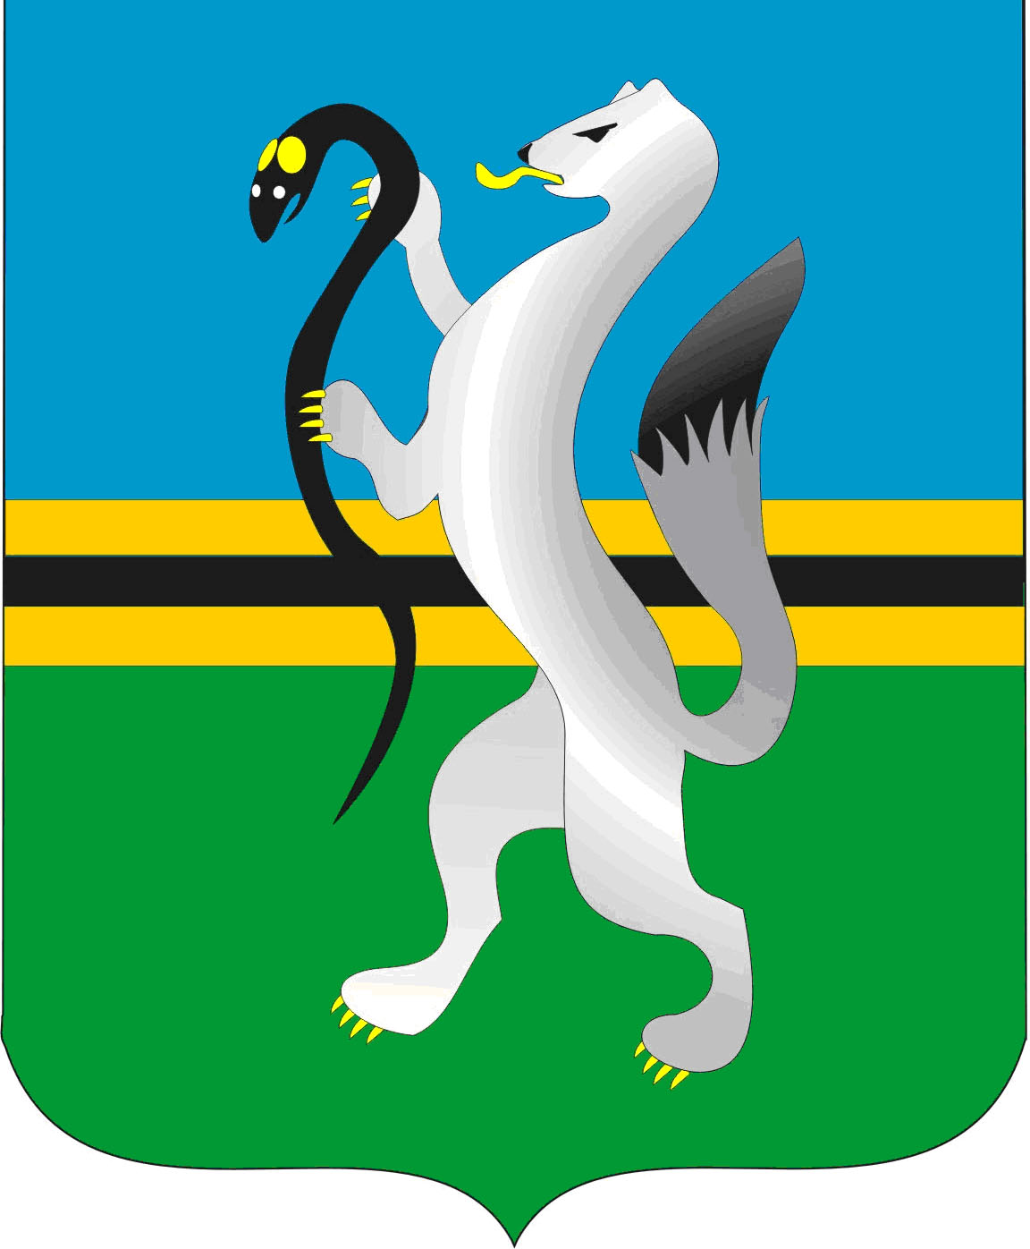
СОВЕТ ДЕПУТАТОВ ЧУЛЫМСКОГО РАЙОНА
(четвертого созыва)

РЕШЕНИЕ
(тридцать пятой сессии)

От 2 ноября 2024 г. г.Чулым № 35/279

О Порядке поощрения муниципальных управленческих команд в 2024 году

В соответствии с постановлением Правительства Новосибирской области от 20.08.2024 № 393-п ДСП «Об установлении методики распределения и правил предоставления в 2024 году иных межбюджетных трансфертов из областного бюджета Новосибирской области бюджетам муниципальных районов и городских округов Новосибирской области на цели поощрения муниципальных управленческих команд», Совет депутатов Чулымского района
РЕШИЛ:
- Порядок поощрения муниципальных управленческих команд в 2024 году утвердить (прилагается).
- Решение вступает в силу с момента его принятия.

Председатель Совета депутатов
Чулымского района В.В. Клевцов

Приложение к решению 35-й сессии
Совета депутатов Чулымского района от 2.11.2024 г. № 35/279

ПОРЯДОК
поощрения муниципальных управленческих команд в 2024 году

1. Настоящий Прядок поощрения муниципальных управленческих команд определяет процедуру поощрения муниципальных управленческих команд за достижение Новосибирской областью в 2023 году значений (уровней) показателей для оценки эффективности деятельности высших должностных лиц субъектов Российской Федерации и деятельности исполнительных органов субъектов Российской Федерации в соответствии с Указом Президента РФ от 4 февраля 2021 № 68 «Об оценке эффективности деятельности высших должностных лиц субъектов Российской Федерации и деятельности исполнительных органов субъектов Российской Федерации» (далее – поощрение).
2. Муниципальная управленческая команда представляет собой перечень должностных лиц, замещающих в отчетном году муниципальные должности, должности муниципальной службы в Чулымском муниципальном районе Новосибирской области, деятельность которых, в соответствии с распоряжением Губернатора Новосибирской области, способствовала достижению Новосибирской областью значений (уровней) показателей для оценки эффективности деятельности.
3. Оценка деятельности муниципальных управленческих команд осуществляется согласно Указу Президента РФ от 4 февраля 2021 № 68 «Об оценке эффективности деятельности высших должностных лиц субъектов Российской Федерации и деятельности исполнительных органов субъектов Российской Федерации».
4. Поощрение муниципальных управленческих команд осуществляется по степени участия каждого участника в достижении целевых значений показателей оценки эффективности, в форме единовременного поощрения лицу, замещающему муниципальную должность, муниципальным служащим.
Степень участия каждого участника муниципальной управленческой команды в достижении целевых значений показателей оценки эффективности определена распоряжением Губернатора Новосибирской области от 26.08.2024 года № 147-р ДСП.
5. Источником финансового обеспечения муниципальных управленческих команд, является иной межбюджетный трансферт из бюджета Новосибирской области, предоставленный в соответствии с постановлением Правительства Новосибирской области (далее – иной межбюджетный трансферт).
6. Уплата страховых взносов при выплате премии осуществляется в соответствии с законодательством Российской Федерации в пределах средств иного межбюджетного трансферта.
7. Контроль за использованием иных межбюджетных трансфертов осуществляется главным распорядителем средств областного бюджета и органами государственного финансового контроля Новосибирской области.
_________

